Combin真耶穌教會臺灣總會 中南區辦事處 函
地址：600-48嘉義市東區和平路138號
電話：(05)278-6544 傳真：(05)278-3292
電子信箱：kchsueh@ms52.hinet.net

受文者：樂野教會、中堅聯契幹部、輔導傳道。
發文日期：中華民國112年2月8日
發文字號：真中南(牧)字第020號
速 別：普通件
密等及解密條件或保密期限：普通
附件：
奉主耶穌聖名
主旨：中南區中堅聯契幹部及眷屬訪問旅遊活動，請查照。
說明：
一、依據中南區中堅聯契111年第五次幹部會議決議辦理。
二、活動時間：112年2月26日－27日(星期日～星期一，計兩天)。
三、活動地點：阿里山鄉樂野部落。
四、住 宿：敬請樂野教會代為準備2/26住宿、2/26晚餐、2/27早餐。
五、領 隊：趙明禮執事（0921-518418）。
六、輔導傳道：王俊忠傳道（0931-964360）。
七、參加人數：32人
八、活動行程表如下：
【第一天】2/26(日)
08:30南興集合出發→10:00樂野教會(卸行李)→10:40雅慕伊咖啡莊園
12:00鄒風館用午餐→13:40浦志宏咖啡莊園→15:00 11號鞋印民宿→
16:30達邦吊橋→18:00樂野烤肉聯誼→@夜遊。
【第二天】2/27(一)
06:00私密景點觀賞日出→07:30早禱→08:00早餐→09:30櫻之道→
12:00璟隆景觀餐廳→14:30塲勘(1)大草原→17:30晚餐→賦歸
§注意事項及個人準備用品：
1.雙證件(身分證、健保卡)
2.盥洗用品(毛巾、牙刷、牙膏沐浴用品、拖鞋、、防寒外套、輕便運動鞋(爬山、
走路…等等)、怕日曬的成員可自帶袖套、帽子、太陽眼鏡。
正本：樂野教會、中堅聯契幹部、輔導傳道
副本：區負責人
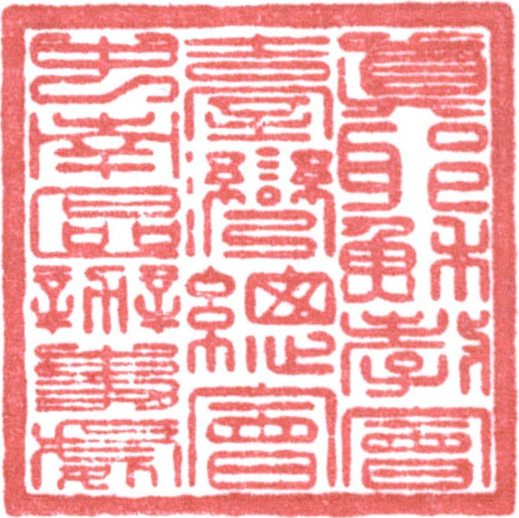
順 頌 以 馬 內 利
區負責 賴 倉 億

簽閱 | 教務負責人  (教牧.宣道.教育) | 總務負責人  (事務.資訊) | 財務負責人  (會計.出納) | 長執 | 傳道
收 文  辦 理 |  |  |  | 年 月 日
收 文  辦 理 |  | 承辦者： |  | 字第 號

